Inlämningsuppgift 2: Responsiv layout

**Inledning**

|  |  |
| --- | --- |
|  |  |
| Bakgrundsbeskrivning, frågeställning, avgränsning och mål | Mål:  Öva på layout tekniken CSS grids, samt media queries, för att skapa en layout anpassad efter flera enheter  Avgränsning:  Måste använda CSS grids och media queries för att skapa den responsiva layouten. |
|  |  |
| Varför ska ni utföra detta arbete? | Syftet:   * Lära er grunderna inom CSS grids och media queries |
| Vad ska ni leverera? | Följande ska levereras:   1. En responsiv layout som är versionshanterad med Git och Github |

**Er uppgift**

|  |  |
| --- | --- |
|  |  |
| Vad ska ni göra? | Ni skall utveckla en responsiv layout enligt bilderna nedan, med CSS grids.  Notera att sektionernas bredd är olika för varje brytpunkt. Detta kan ni se med hjälp av de 12  kolumnerna i bakgrunden. Ni utgår från en befintlig template, med lite kod och den bakomliggande bilden på 12 kolumner, för att hjälpa er komma igång.  Layouten skall anpassas efter olika enheter med brytpunkter för följande:   1. Breda desktop skärmar: större än 1200px 2. Mindre desktop skärmar: mellan 1200px och 960px 3. Tablets såsom Ipad: mellan 960px och 768px 4. Mobiltelefoner: mindre än 768px |
| Hur ska ni lösa uppgiften? | * Bestäm först om ni vill läsa uppgiften mobile-first eller desktop-first. Dvs antingen löser ni layouten anpassad efter den minsta skärmen (mobile) eller största skärmen (desktop) * Sedan skapar du resterande anpassningar i ordningen minst -> störst, eller tvärtom beroende på vad du börjar med.   OBS! Notera att vi kommer gå igenom media queries på nästa lektion. |

**Inlämning och redovisning**

|  |  |
| --- | --- |
|  |  |
| Inlämning | Inlämning är fredag den 18/9, kl 23:59. Lämnas in genom att länken till github repot skickas in till mig via discord eller mail. |

**Bedömning och återkoppling**

|  |  |
| --- | --- |
|  |  |
| Bedömning sker mot följande betygskriterier: | Betygskriterierna för Godkänd:  **Godkänd**  Ni implementerar layouten efter bilderna nedan, för de 4 olika brytpunkterna. Det står om uppgiften och brytpunkerna i sektionen “Vad skall ni göra?”  **Finns ingen Väl Godkänd-nivå** |
| Återkoppling | Inom 2 veckor, efter inlämning, ges återkoppling för hela klassen om vanligt förekommande good/bad practises.  Kan även ge feedback muntligt för den enskilde studenten, på begäran. |

### Breda desktop skärmar

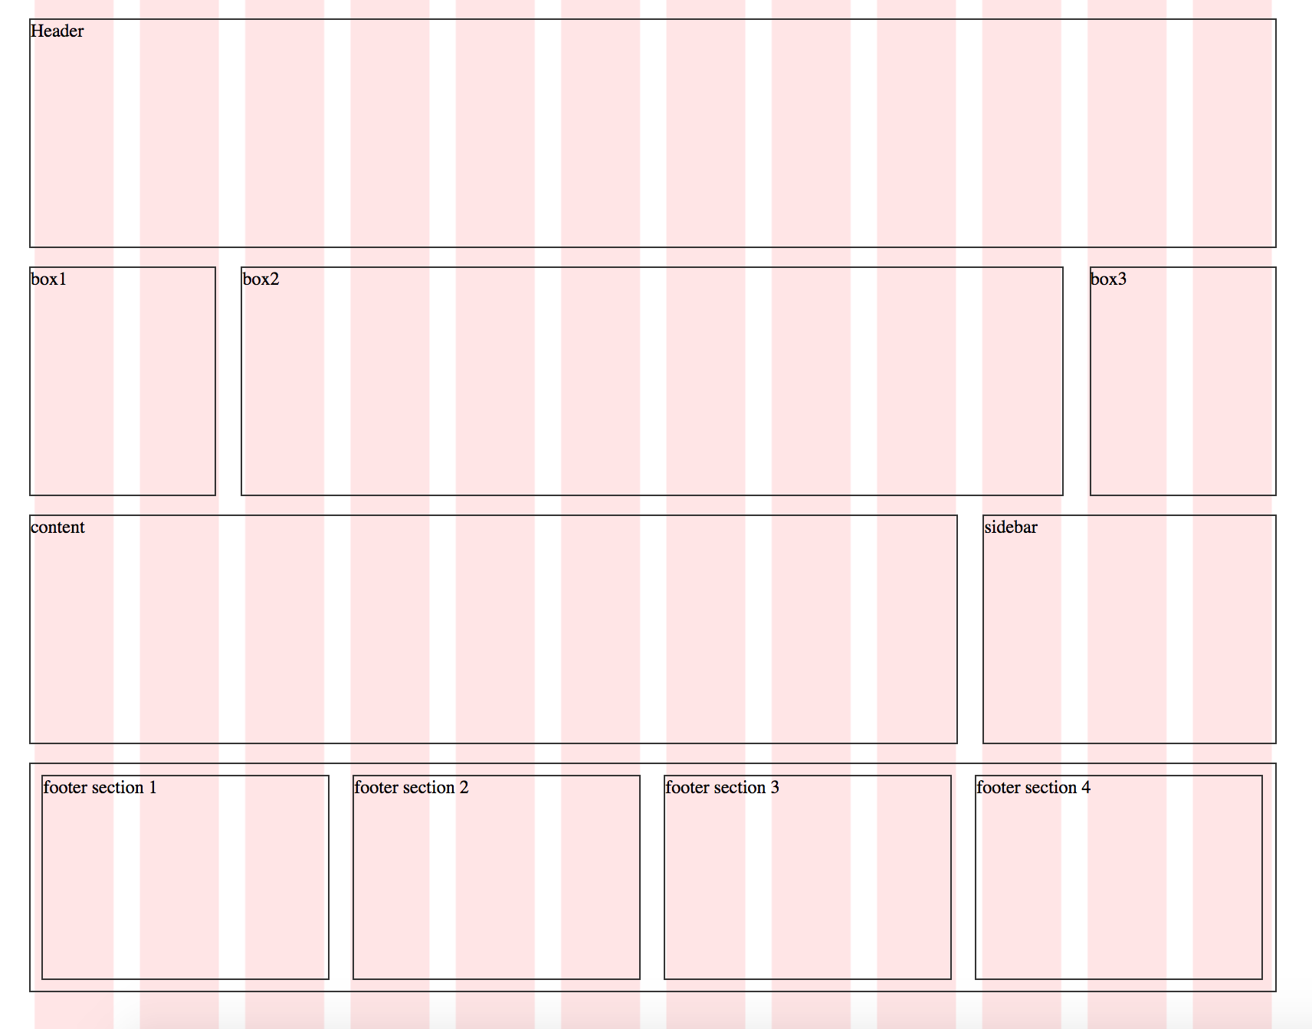

### Mindre desktop skärmar

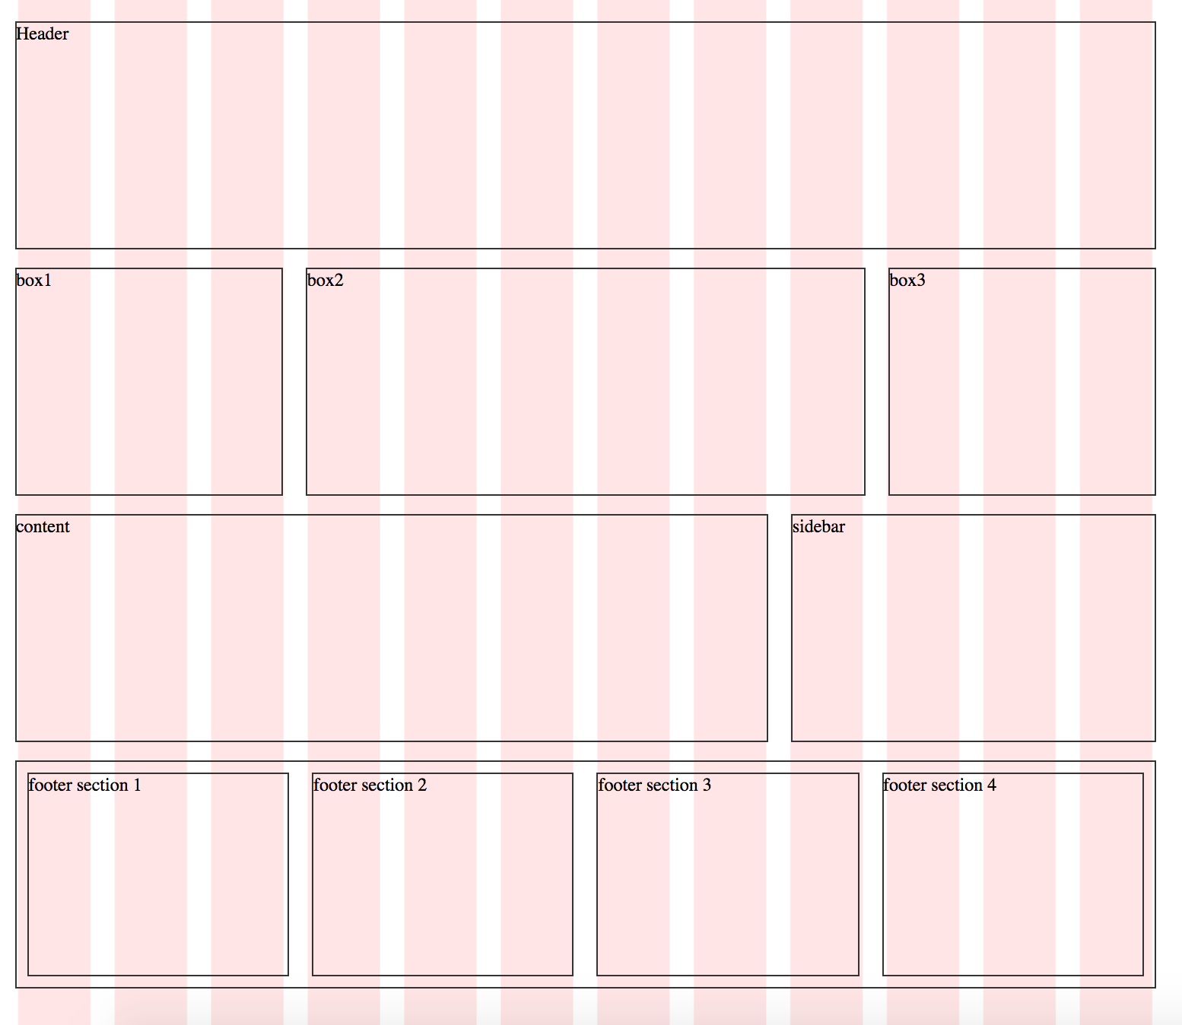

### Tablets såsom Ipad

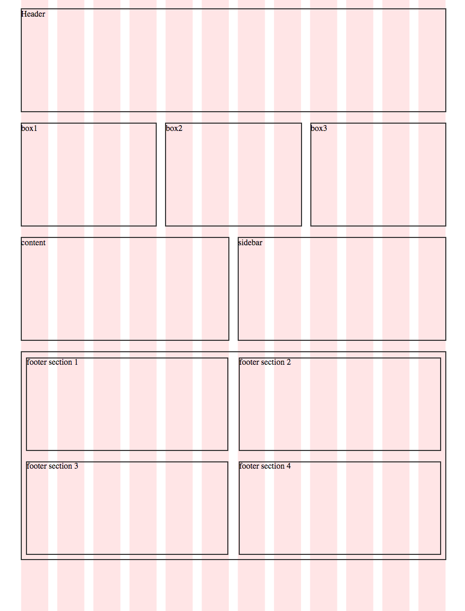

### Mobiltelefoner

